附件2
福建省西湖宾馆信息
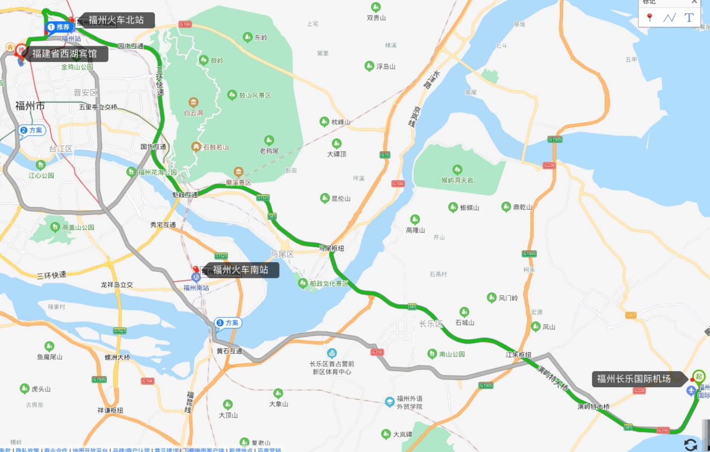
福建省西湖宾馆地理位置图
地址：福州市华林路11号 (西湖公园区)
电话：0591-87857008
乘车路线：
【前往福建省西湖宾馆】：
1、距离福州火车站3.8公里，乘坐出租车约12分钟。
2、距离福州长乐国际机场52公里，乘坐出租车约1.5小时。
3、距离福州南站19.2公里，乘坐出租车约30分钟。
4、如果乘机场大巴请坐福州长乐机场-阿波罗大酒店的线路，（10-20分钟一趟、票价25元 /人/次），抵达阿波罗大酒店后再乘出租车20分钟左右到达福建省西湖宾馆。
5、乘坐公交车：1、福州火车站出站步行20米到琴亭车站，乘75路公交车到省体育中心站下车换乘132路公交车到北禅寺下车，步行740米到酒店（全程约50分钟/4.7公里）；2、福州南站乘坐124路公交车在浦东车站下车，换乘121路公交车在西湖下车，步行506米到酒店（全程约1小时40分钟/18.7公里）

